Veiviser for batchrenderveiviser
Viktig å vite at denne veiviseren tar hensyn til spillhodets plassering. På grunn av dette, hvisdu ønsker å gjengi hele prosjektet ved hjelp av dette verktøyet, sette spillhodet i begynnelsen av prosjektet og lagre i den tilstanden. I CinelerraGG-terminologi refererer avspillingshodet til innsettingspekerposisjonen og veiviseren refererer til menyen.

For å lage listen av jobber for batch-gjengivelse, følg trinn i rødt som vist på neste bilde:
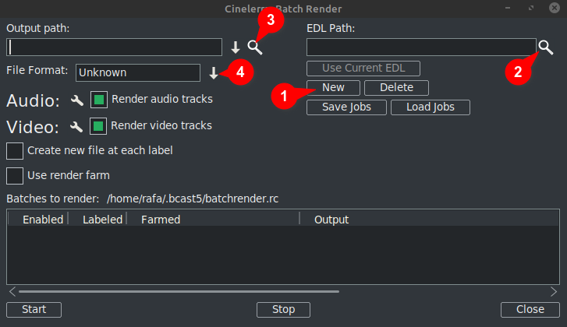
- Klikk på Ny: Dette oppretter en ny linje i vinduet nedenfor som vil bli uthevet som aktiv.
- Neste utpeke prosjektfilen i tekstboksen EDL Path. Du kan skrive inn hele filnavnet manuelt eller bruk forstørrelsesglasset for å åpne Cinelerra GG explorer og finn filen.
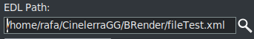
Noen endringer du lage her vil være vist in den aktive linjen i vinduet nedenfor.
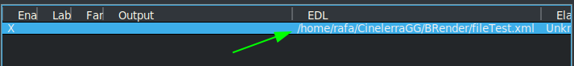

- Deretter skriver du inn manuelt hele banen og filnavnet til hvor du skal skrive resultatene, eller bruk forstørrelsesglasset for å finne et eksisterende filnavn i tekstboksen Output path.
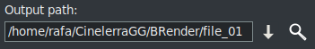
Noen endringer gale her vil også gjenspeiles i den aktive linjen i vinduet nedenfor.
- Neste, velg formatet du ønsker å bruke til eksport /produksjon. For FFmpeg må du også velge filtype.
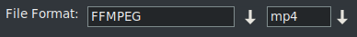
Som standard åpnes veiviseren med FFMPEG-kodingssystemet i .mp4⁽*⁾format. Hvisdu ønsker å bruke et annet alternativ som ikke er FFMPEG, velg dette ved å klikke på nedpilen til høyre for celler svarende rute som du kan se innrammet i grønt i neste bilde.
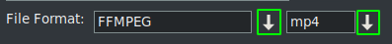
⁽*⁾ Den første gangen ved hjelp av denne veiviseren åpner den med kodingsformatene til FFMPEG-spesifikasjonen med utvidelsen .mp4 som standard. To bruk dette formatet det anbefales at du legger mp4 Utvidelse på utdatafilenNavn. Dette kan gjøres i en av tve måter, enten av å skrive navnet in utgangsboksen, eller ved å åpnee rullegardinmenyen og velge utvidelsen.
Merk at når du velger utvidelsen via rullegardinmenyen det blir automatisk lagt til Filnavn for utgangsbane, og hvis det allerede er en utvidelse i tekstboksen, blir den erstattet.

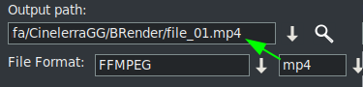
↓Det er mer innhold
Når disse fire trinnene er fullstendig, hvis du ønsker å legge til flere batch render jobbs, du må gjenta stegene for hver nye linje i listen av arbeidsplasser.
Husk at hvis noen endres er laget til "EDL Sti"eller"Utgangsbane" tekstbokser, den endringer vil bli implementert on den aktiv valgt linje.
Når du oppretter en ny linje, ved å trykke på "Ny" -knappen, dette vil være en kopi av den det er for tiden valgt. Opprinnelig siden det er bare en linje, vil det være en kopi av thatt en.
Now med denne nye linjen valgt, du kan gjøre endringene behov for å gjengi et annet prosjekt, eller det samme med et annet format eller andre gjengivelsesinnstillinger.
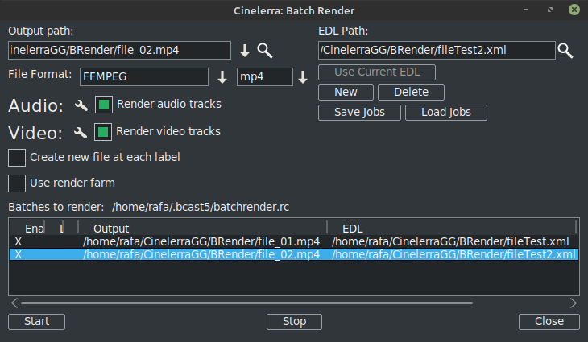
Som kan bli sett i forrige bilde det er allerede to linjer i Batch Render liste over jobber.
HUSKE: Når som helst du ønsker å legge til en ny linje i batchen liste, det første trinnet er å lage denne nye linjen med alternativet "Ny", hvilken vil være en kopi av den for tidenvalgt. Følg deretter de gjenværende trinnenesom før forklart.

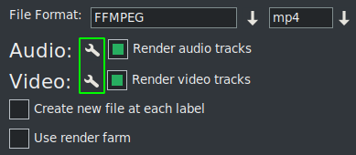
De gjengi innstillinger kan endres ved å klikke på verktøyikonet, innrammet i grønt i neste bilde.
Hvis du kryss av "Lag et nytt klipp på hver etikett" det gjør akkurat det når jobben blir utført.
Hvis du merker av i boksen "Bruk gjengjordbruk", jobben vil gjøre gjengivelsesbruket avhengig av parametrene du allerede har satt opp for det.
VIKTIG: Enhver endring du gjøre til disse 2 avkrysningsruten parametere vil bare påvirke den aktive linjen.
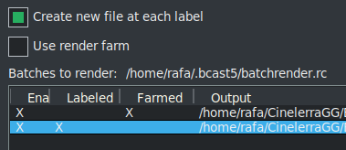
I forrige bilde du kan se aktiverte alternativet til lage nye filer på hver etikett for den andre jobben mens den første jobben bruker gjengirgården.
Du kan se dette med et øyeblikk forfall til X-ene som visuelt indikerer konfigurasjonen til hver linje.
Disse X-ene er interaktive, dukan aktivere og deaktivere dem fra selve listen. Og det er den eneste måten hvisdu ønsker å ekskludere en linje fra gjengivelsen uten å slette den. I neste bildelinje 3er funksjonshemmet slik at gjengivelsesjobben ikke blir det eksportert.
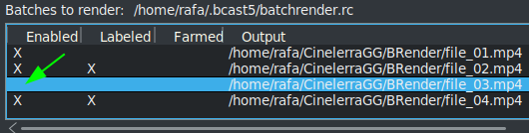
En veldig nyttig knapp i neste bilde
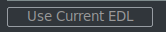
gjør det enkelt til bruk prosjektet som er for øyeblikket lastet på tidslinjen for “EDL Sti” tekstboks.

Til lagre gjeldende liste, eller last inn en annen som allerede er lagret, bruk følgende knapper.

↓Det er mer innhold

En gang du har den komplette listen, start gjengivelsen av alle aktive linjer ved å trykke på Start-knappen. Denne knappen er den venstre på bunnen av veiviseren.
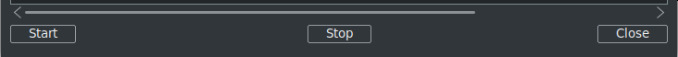
Med Stopp knappen du kan stopp Render selv om den ikke er ferdig.
For å lukke veiviseren anbefales det å bruke "Lukk" -knappen nederst til høyre. Thans lagrer automatisk den nåværende tilstanden til veiviseren i filen "batchrender.rc" i CinelerraGG-hurtigbufferen, MED mindre du endret jobblisten ved å angi et annet navn ved hjelp av Lagre eller Last inn jobber-knappene.

Ny batch-gjengivelsesliste
Hvis i fremtiden du vil lage en ny liste, du må først slette innholdet som åpnes fra hurtigbufferen. Å gjøre dette bruk Slett-knappen, som er ved siden av de Ny knapp.

Eksporter fragmenter av et prosjekt
Hvis du vil bare eksportere et fragment av en prosjekt, du kan gjør et valg som dekker fragmentet som skal eksporteres, lagre filen i den tilstanden og batch-gjengivelsen eksporterer bare det som dekkes av utvalget. Dette er ver veldig nyttig for å teste effekter som forhindrer du fra forhåndsvisning i sanntid fordi de bruker mange ressurser.
Hvis du ønsker å eksportere forskjellige ikke-påfølgende fragmenter av det samme prosjektet, make dette valget og lagre det nåværende prosjektet som “Fragment 1.xml", for eksempel.
Deretter lag en ny gjengelinje med "Ny" -knappen og last inn dette prosjektet duhar i tidslinjen med “Bruk nåværende EDL” -knappen. Hvis knappen ikke er aktiv, lukker du veiviseren og åpner den på nyttvær så aktiv. Huske til legg til banen og filnavnet i Outgangssti tekstboks.
Hvis du vil legge til et nytt fragment, endrer du valget for den andre delen og lagrer det som “Fragment 2.xml", for eksempel.
Så igjen opprett en ny gjengivelseslinje og last inn dette prosjektet er i tidslinjen med "Bruk nåværende EDL" -knappen. Husk å endre navnet på utdatafilen.
Rgjenta trinnene for hvert nye fragment som du ønsker å legge til i listen.
Å gjengi uten å bruke det grafiske brukergrensesnittet (GUI), dette kan gjøres fra terminalen hvis jobblisten allerede var satt opp. Du må være i katalogen der CinelerraGG binære "cin" eksisterer, ellers bruk hele stienavnet der det er. Bruk hele filnavnet at wsom lagret med linjene for å gjengi og utføre følgende linje.
$ cin -r "Navnefil gjengir"
For eksempel hvis det er en fil satt opp kalt "Min batch render.rc", bruk hele stienavnet som vist her.
$ cin -r "Min batch render.rc"
* Anførselstegnene i navnene kan alltid brukes, de er obligatoriske i terminalen hvis navnet inneholder mellomrom.
For mer avanserte bruksområder anbefaler jeg å konsultere "Avanserte funksjoner" for Batch Render i online mårlig.

